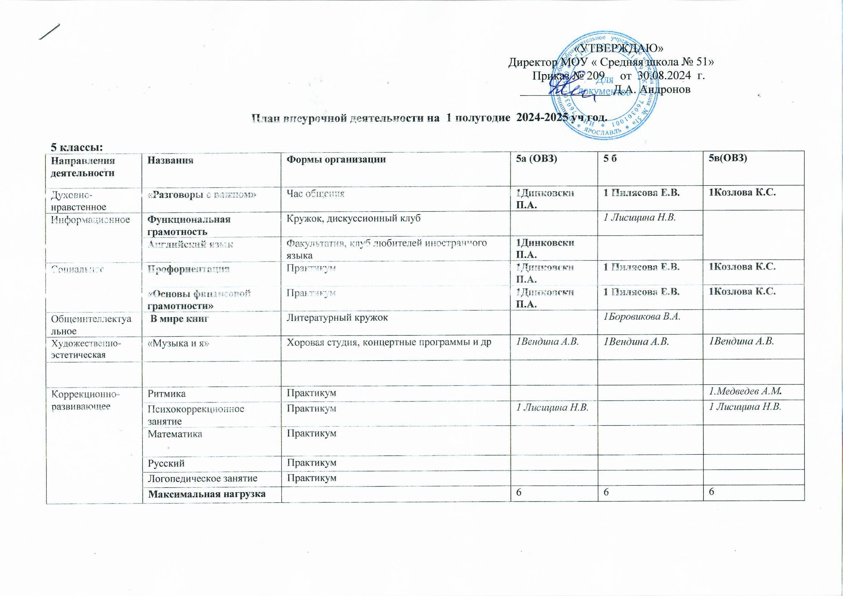

«УТВЕРЖДАЮ»
Директор МОУ « Средняя школа № 51»
Приказ № 209 от 30.08.2024 г.
_______________ Д.А. Андронов

План внеурочной деятельности на 1 полугодие 2024-2025 уч год.

5 классы:
Направления деятельности | Названия | Формы организации | 5а (ОВЗ) | 5 б | 5в(ОВЗ)
Духовно-нравстенное | «Разговоры о важном» | Час общения | 1Динковски П.А. | 1 Пилясова Е.В. | 1Козлова К.С.
Информационное | Функциональная грамотность | Кружок, дискуссионный клуб |  | 1 Лисицина Н.В.
Информационное | Английский язык | Факультатив, клуб любителей иностранного языка | 1Динковски П.А.
Социальное | Профориентация | Практикум | 1Динковски П.А. | 1 Пилясова Е.В. | 1Козлова К.С.
Социальное | «Основы финансовой грамотности» | Практикум | 1Динковски П.А. | 1 Пилясова Е.В. | 1Козлова К.С.
Общеинтеллектуальное | В мире книг | Литературный кружок |  | 1Боровикова В.А.
Художественно-эстетическая | «Музыка и я» | Хоровая студия, концертные программы и др | 1Вендина А.В. | 1Вендина А.В. | 1Вендина А.В.
Коррекционно-развивающее | Ритмика | Практикум |  |  | 1.Медведев А.М.
Коррекционно-развивающее | Психокоррекционное занятие | Практикум | 1 Лисицина Н.В. |  | 1 Лисицина Н.В.
Коррекционно-развивающее | Математика | Практикум
Коррекционно-развивающее | Русский | Практикум
Коррекционно-развивающее | Логопедическое занятие | Практикум
Коррекционно-развивающее | Максимальная нагрузка |  | 6 | 6 | 6

«УТВЕРЖДАЮ»
Директор МОУ « Средняя школа № 51»
Приказ № 209 от 30.08.2024 г.
_______________ Д.А. Андронов

План внеурочной деятельности на 1 полугодие 2024-2025 уч год.
6 классы:
Направления деятельности | Названия | Формы организации | 6а | 6 б | 6в(ОВЗ)
Духовно-нравстенное | «Разговоры о важном» | Час общения | 1 Вендина А.В. | 1 Романцева Е.М. | 1Лисицина Н.В.
Художественно-эстетическая | «Музыка и я» | Хоровая студия, концертные программы и др | 1Вендина А.В. | 1Вендина А.В.
Спортивно-оздоровительная | Движение есть жизнь! | Спортивная секция,ОФП |  |  | Харитонов К.В.
Информационная | «Функциональная грамотность» | Кружок, дискуссионный клуб |  | 1 Романцева Е.М.
Информационная | «Основы финансовой грамотности» | Практикум | 1Вендина А.В.
Социальное | Профориентация | Практикум | 1Мудряченко А.М. | Мерзлякова С.В.
Познавательная | Россия-мои горизонты | Профессиональные пробы | 1Вендина А.В. | 1 Романцева Е.М. | 1Лисицина Н.В.
Общеинтеллектуальное | « В мире книг» | Литературный кружок | 1Боровикова В.А. | 1Боровикова В.А. | 1Боровикова В.А.
Коррекционно-развивающее | Ритмика | Практикум |  |  | 1Медведев А.М.
Коррекционно-развивающее | Психокоррекционное занятие | Практикум |  |  | 1Лисицина Н.В.
Коррекционно-развивающее | Математика | Практикум
Коррекционно-развивающее | Русский | Практикум
Коррекционно-развивающее | Логопедическое занятие | Практикум
Коррекционно-развивающее | Максимальная нагрузка |  | 6 | 6 | 6

«УТВЕРЖДАЮ»
Директор МОУ « Средняя школа № 51»
Приказ № 209 от 30.08.2024 г.
_______________ Д.А. Андронов

План внеурочной деятельности на 1 полугодие 2024-2025 уч год.

7 классы:
Направления деятельности | Названия | Формы организации | 7а (ОВЗ) | 7 б (ОВЗ)
Духовно-нравстенное | «Разговоры о важном» | Час общения | 1 Ершова В.П. | 1 Пачкалева М.Е.
Информационная | «Функциональная грамотность» | Практикум | Мерзлякова С.В.
Познавательная | «Россия -мои горизонты» | Профессиональные пробы | 1 Ершова В.П. | 1 Пачкалева М.Е.
Коррекционно-развивающее | Ритмика | Практикум | 1Медведев А.М. | 1Медведев А.М.
Коррекционно-развивающее | Психокоррекционное занятие | Практикум | 1 Лисицина Н.В. | 1 Лисицина Н.В.
Коррекционно-развивающее | Математика | Практикум |  | 1 Пачкалева М.Е.
Коррекционно-развивающее | Русский | Практикум | 1 Ершова В.П. | 1Полетаева О.В.
Коррекционно-развивающее | Логопедическое занятие | Практикум
Коррекционно-развивающее | Максимальная нагрузка |  | 6 | 6

«УТВЕРЖДАЮ»
Директор МОУ « Средняя школа № 51»
Приказ № 209 от 30.08.2024 г.
_______________ Д.А. Андронов

План внеурочной деятельности на 1 полугодие 2024-2025 уч год.

8 классы:
Направления деятельности | Названия | Формы организации | 8а (ОВЗ) | 8б (ОВЗ) | 8в
Спортивно -оздоровительная | «Баскетбол» | Спортивная секция | 1Харитонов К.В. | 1Харитонов К.В. | 1 Платонов Т.А.
Духовно-нравстенное | «Разговоры о важном» | Час общения | 1 Горелова Д.А. | 1 Покитько Е.А. | 1 Платонов Т.А.
Художественно-эстетическая | « Театральный фестиваль» | Посещение театра, кинотеатра,библиотек |  |  | 1 Платонов Т.А.
Информационная | «Функциональная грамотность» | Практикум | 1 Морозова Е.Н. | 1 Морозова Е.Н. | 1 Морозова Е.Н.
Социальное | Профориентация | Практикум | 1Мерзлякова С.В. | 1Мерзлякова С.В. | 1Мерзлякова С.В.
Познавательная | «Россия -мои горизонты» | Профессиональные пробы | 1 Горелова Д.А. | 1 Покитько Е.А. | 1 Платонов Т.А.
Коррекционно-развивающее | Ритмика | Практикум
Коррекционно-развивающее | Психокоррекционное занятие | Практикум
Коррекционно-развивающее | Математика | Практикум
Коррекционно-развивающее | Русский | Практикум | 1 Горелова Д.А. | 1 Покитько Е.А.
Коррекционно-развивающее | Логопедическое занятие | Практикум
Коррекционно-развивающее | Максимальная нагрузка |  | 6 | 6 | 6

«УТВЕРЖДАЮ»
Директор МОУ « Средняя школа № 51»
Приказ № 209 от 30.08.2024 г.
_______________ Д.А. Андронов

План внеурочной деятельности на 1 полугодие 2024-2025 уч год.

9 классы:
Направления деятельности | Названия | Формы организации | 9а (ОВЗ) | 9 б
Проектно-исследовательская | «Проектная деятельность»» | Объединение по интересам | 1Миляева Т.Б. | 2 Мудряченко А.М.
Духовно-нравстенное | «Разговоры о важном» | Час общения | 1Миляева Т.Б. | 1 Варначева Т.Л.
Информационная | «Функциональная грамотность» | Практикум |  | 1 Варначева Т.Л.
Информационная | Экспериментальная физика | Практикум | 1Трошечкин Д.А. | 1Трошечкин Д.А.
Познавательная | «Россия -мои горизонты» | Профессиональные пробы | 1Миляева Т.Б. | 1 Варначева Т.Л.
Коррекционно-развивающее | Ритмика | Практикум | 1Мудряченко А.М.
Коррекционно-развивающее | Психокоррекционное занятие | Практикум | 1Миляева Т.Б.
Коррекционно-развивающее | Математика | Практикум
Коррекционно-развивающее | Русский | Практикум
Коррекционно-развивающее | Логопедическое занятие | Практикум
Коррекционно-развивающее | Максимальная нагрузка |  | 6 | 6

